Конспект педагогического совета на тему:

**«Основы безопасности жизнедеятельности дошкольников в условиях с ФГОС ДО»**

Подготовил:

*старший воспитатель*

**Л.В. Авдеева**

**февраль – 2019 г.**

**Цель:** показать актуальность и значимость темы безопасности жизнедеятельности дошкольников в соответствии с ФГОС.

**Задачи:**

1. Закрепление задач по безопасности жизнедеятельности дошкольников в условиях ФГОС.

2. Использование разнообразных средств и методов работы по данной теме в возрастных группах.

Слайд 2

**План педагогического совета**:

1.Теоретическая часть

- актуальность и значимость темы безопасности жизнедеятельности дошкольников в соответствии с ФГОС.

- задачи работы с воспитанниками по безопасности жизнедеятельности.

-принципы, условия, средства и методы работы с воспитанниками по формированию основ безопасности жизнедеятельности в быту, в социуме, в природе.

- взаимодействие с родителями воспитанников.

2 Практическая часть

- деловая игра для педагогов.

3. Решение педагогического совета.

Слайд 3

*"Взрослым* *кажется, что дети не заботятся о своем здоровье:*

*если за ними не смотреть, они повыпадали бы все из окон,*

*поутонули бы, попали бы под машины, повыбили бы себе глаза,*

*поломали бы ноги и позаболевали бы воспалением мозга и воспалением легких – и уж сам не знаю, какими еще болезнями.*

*Нет. Детям совершенно так же, как и взрослым, хочется быть здоровыми и сильными, только дети не знают, что для этого надо делать.*

*Объясним им, и они будут беречься".*

***Януш Корчак***

Очень часто в различных жизненных ситуациях мы страдаем из-за своей собственной неосторожности, беспечности, из-за неумения или нежелания предвидеть последствия своих необдуманных поступков. Мы забываем принять необходимые меры, чтобы оградить себя и свою семью от чрезвычайных ситуаций. Наименее защищенными и подготовленными к действию в подобных ситуациях оказываются дети. А дети страдают, так как не знают, как вести себя в опасных ситуациях.

Слайд 4

* **Что такое опасность?**

*Опасность* – явления, процессы, объекты, свойства объектов, которые в определённых условиях способны нанести вред жизнедеятельности человека.

Слайд 5

**Признаки, которые определяют опасность.**

* Угроза для жизни;
* Возможность нанесения ущерба здоровью;
* Нарушение условий нормального функционирования органов и систем человека.

Слайд 6

**Где подстерегают человека опасности:**

* Опасности дома;
* Опасности на дороге и улице;
* Опасности на природе;
* Опасности в общении с незнакомыми людьми.

Слайд 7

В соответствии с Федеральным государственным образовательным стандартом в дошкольных образовательных учреждениях идет модернизация дошкольного образования. В связи с этим определяются новые цели, задачи и направления в работе ДОУ. В ФГОС ДО представлено 5 направлений развития, или 5 образовательных областей.

Слайд 8

Одной из образовательных областей является ***социально-коммуникативное*** развитие, куда и включена образовательная деятельность «Формирование основ безопасного поведения в быту, социуме, природе».

Слайд 9

Задачи образовательной деятельности по формированию основ безопасного поведения в быту, социуме, природе:

1.Формировать представления детей об основных источниках и видах опасности в быту, на улице, в природе и способах безопасного поведения; о правилах безопасности дорожного движения в качестве пешехода и пассажира транспортного средства.

2. Формировать умения самостоятельного безопасного поведения в повседневной жизни на основе правил.

***Вывод:***

***Формирование безопасности жизнедеятельности детей в условиях дошкольного образовательного учреждения является актуальной и значимой проблемой, поскольку обусловлена объективной необходимостью информирования детей о правилах безопасного поведения, приобретения ими опыта безопасного поведения в быту, социуме, природе, важностью целенаправленной деятельности в этой области родителей и работников ДОУ*.**

Слайд 10.

В основе организации образовательного процесса по разделу формирование основ безопасности в быту, социуме, природе находится программа «Основы безопасности детей дошкольного возраста» (авторы Н. Авдеева, О. Князева, Р. Стеркина), разработанная на основе проекта Государственных стандартов дошкольного образования.

В соответствии с программным содержанием реализуются шесть основных направлений программы:

Ребенок и другие люди

Ребенок и природа

Ребенок дома

Здоровье ребенка

Эмоциональное благополучие ребенка

Ребенок на улице

* Давайте вспомним задачи работы с детьми для каждого возраста.

*(воспитатели зачитывают задачи работы)*

Слайд 11

**Задачи работы с детьми 2-3 лет**

- *Знакомить с элементарными правилами поведения в детском саду* (играть с детьми, не мешая им и не причиняя боль; уходить из детского сада только с родителями; не разговаривать и не брать предметы и угощение у незнакомых людей)

- объяснять детям, что нельзя брать в рот несъедобные предметы, никакие предметы нельзя засовывать в ухо или в нос – это опасно!

- учить детей правилам безопасного передвижения в помещении (быть осторожным при спуске и подъеме по лестнице, держаться за перила)

**-** дать детям элементарные представления о правилах дорожного движения (автомобили ездят по дороге; светофор регулирует движение транспорта и пешеходов; на красный цвет нужно стоять, на зеленый – двигаться; переходить улицу можно только со взрослым, крепко держась за руку)

**-** читать детям рассказы, стихи, сказки по *теме «Дорожное движение.*

Слайд 12

**Задачи работы с детьми 3-4 лет**

- продолжать знакомить с элементарными правилами поведения в детском саду; уходить из детского сада только с родителями; не разговаривать с незнакомыми людьми и не брать у них угощения и предметы, сообщать воспитателю о появлении на участке незнакомого человека

- расширять представления о правилах дорожного движения (автомобили ездят по дороге; светофор регулирует движение транспорта и пешеходов, имеет три световых сигнала (красный, желтый, зеленый), напоминать, что переходить дорогу можно только со взрослыми на зеленый сигнал светофора или по пешеходному переходу.

- формировать умение различать проезжую часть дороги, тротуар, обочину.

- напоминать детям о том, что необходимо останавливаться, подходя к проезжей части дороги; переходя дорогу, нужно крепко держать взрослых за руку.

- знакомить детей со специальными видами транспорта**:** «скорая помощь» (едет к больным по вызову), пожарная машина (едет тушить пожар).

Слайд 13

**Задачи работы с детьми 4-5 лет**

  Активизировать знания детей, приобретенные при изучении основ безопасной жизнедеятельности:

Знать о том, какую опасность таят в себе спички, об опасности шалостей с огнем, о последствиях пожаров.

- учить правильно пользоваться ножницами (в присутствии взрослых)

Активизировать знания о:

Сигналах светофора, о правилах перехода улицы, о правилах поведения в транспорте и на проезжей части (познакомить с дорожными знаками «Пешеходный переход», «Дети», «Остановка общественного транспорта»

  - Об опасностях при контактах с животными.

 - Об осторожном поведении при контактах с незнакомыми людьми.

- О бытовых опасностях.

-  О взаимосвязи и взаимодействии в природе.

Слайд 14

**Задачи работы с детьми старшего дошкольного возраста**

-  Формирование у детей представлений об опасных для человека и окружающего мира природы ситуациях и способах поведения в них;

-  Об осторожном поведении при контактах с незнакомыми людьми, о конфликтных ситуациях со сверстниками.

-  О безопасном поведении в помещении, во дворе, на улице, дороге, о правилах дорожного движения.

-  О бережном отношении к природе, о правилах безопасного поведения на природе, о функциях организма человека, о личной гигиене, микробах и вирусах, здоровье и болезнях.

-  Развитие способности к предвиденью возможной опасности в конкретно меняющейся ситуации и построению адекватного, безопасного поведения.

Опираясь на возрастные психофизиологические и интеллектуальные особенности детей дошкольного возраста, *выделен ряд моментов,* которые важно учитывать при решении данных задач:

- Вызвать у дошкольников желание соблюдать правила безопасности в доме, на улице, в природе, избегая морализации, путем познания, а не запретов.

- Обеспечить активность каждого ребенка при освоении знаний и умений безопасного поведения в домашней среде, на улице и т.д.

- Внушить ребенку, что опасности можно избежать, если вести себя правильно, при этом, не спровоцировав у него чувство робости и страха, используя имитационное моделирование угрожающих ситуаций и обучение практическим действиям с потенциально опасными предметами домашнего обихода и др.

- В общении с детьми использовать и закреплять такие понятия, как «опасно», «безопасно», «осторожно».

Слайд 15

**Принципы**

**работы по безопасности жизнедеятельности воспитанников.**

¬*Принцип полноты:*

Содержание работы должно быть реализовано по

всем разделам. Если какой-либо раздел выпадает из рассмотрения, то

дети оказываются не защищенными от представленных в нем

определенных источников опасности;

¬*Принцип системности*.

Работа должна проводится системно, в течении года при гибком распределении содержания перспективного плана в течении дня..

¬*Возрастной принцип.*

При работе с детьми разного возраста содержание обучения выстраивается последовательно от простого к сложному.

¬*Принцип интеграции.*

Работу по воспитанию безопасного поведения ребенка- дошкольника необходимо проводить во всех видах детской деятельности.

¬*Принцип преемственности взаимодействия с ребенком в условиях дошкольного учреждения и в семье.*

*Педагог* и родитель в вопросах безопасности ребенка должны придерживаться единой концепции, действовать сообща, дополняя друг друга.

Слайд 16

**Создание условий для**

**ознакомления детей с основами безопасности.**

ВОСПИТАТЕЛЬНАЯ СРЕДА: необходимо создание душевного тепла и эмоционального благополучия, в которой ребенок будет чувствовать себя уверенным, устойчивым к стрессам.

ПРЕДМЕТНАЯ СРЕДА: в первую очередь это безопасная зона, в которой имеется место, для ознакомления ребенка с основами безопасности (альбомы, дидактические игры, книги, макеты, атрибуты для сюжетно-ролевых игр и др.)

Игровое пространство необходимо обогатить элементами, стимулирующими познавательную активность дошкольника.

Обратить внимание педагогов на выставку атрибутов по теме, предложить использовать в работе с детьми.

Слайд 17

**Средства ознакомления дошкольников с основами безопасности жизнедеятельности.**

Самым важным средством ознакомления ребенка с основами безопасности, служит сама социальная действительность. Она воздействует на ребенка, и задача взрослого, находящегося рядом, помочь накопить социальный опыт, показать социальный мир "изнутри", помочь найти свое место в нем, быть активным участником.

Не менее важным средством являются предметы, окружающие ребенка, созданные руками человека. Они разнообразны по свойствам, качествам и

функциям. И задача педагога, привлечь внимание ребенка к ним, создать условия безопасного взаимодействия с предметом, и только тогда, предмет, для каждого отдельного ребенка станет средством познания мира. Важно добиваться от каждого ребенка понимания им принципов работы того или иного прибора, безопасности его для окружающих, отсюда и проблемно-поисковая активность: для чего и почему? Со временем ребенок самостоятельно выделяет опасность в окружающем.

Еще одним средством ознакомления с основами безопасности является художественная литература. Она одновременно является источником знаний и описанием чужого опыта взаимодействия с окружающим. Для этого используются произведения различных жанров: сказки, рассказы, стихи, пословицы, загадки. Книжные иллюстрации также являются средством приобщения детей к основам безопасности.

Слайд 18

**Виды деятельности, через которые ребенок познает основы**

**безопасного взаимодействия с окружающим**

**Игра**: Для ребенка является хорошим диагностическим материалом: в играх ребёнка отражаются наиболее значимые события, по ним можно проследить, что волнуют общество, какие опасности подстерегают ребенка дома. От содержания игры зависят поступки детей в тех или

иных ситуациях, их поведения, отношения друг к другу. Отражая в игре события окружающего мира, ребенок как бы становится их участником, знакомится с миром, действуя активно. В игре дети в основном отображают то, что их особенно поразило, то неудивительно, что

темой детских игр может стать яркое, но отрицательное явление или факт.

**Изобразительная деятельность** (рисование, лепка, аппликация).

Дети сознательно отражают окружающую действительность в рисунке, лепке, конструировании. Отражение, которое построено на работе воображения, на отображении своих наблюдений, а также

впечатлений, полученных через слово, картинку и другие виды искусства.

Слайд 19

**Предметная деятельность.**

Заключает в себе возможность познавать ближайшее окружение с помощью всей группы сенсорных чувств. Манипулируя с предметами, ребёнок узнаёт о их свойствах, качествах, функциях. В окружении ребёнка должны быть предметы, с помощью которых он знакомится с правилами безопасного обращения с ними.

**Труд.**

Социальный опыт ребёнка обогащает освоение трудовой деятельности. Ребёнок начинает подражать взрослым, делая попытки подмести пол, постирать кукольное бельё, протереть пыль. По мере приобретения трудовых умений, ребёнок приобретает чувство уверенности, знание безопасного взаимодействия с предметами.

**Наблюдение** – стимулирует развитие познавательных интересов, рождает и закрепляет правила обращения с опасными предметами.

**Учебная деятельность** - Важна для познания социального мира. В процессе

обучения на занятиях ребенок имеет возможность приобретать знания под

руководством взрослого человека, который организует сообщение знаний, и

контролирует их усвоение детьми, вносит необходимую коррекцию, через беседы,

чтение художественной литературы; экспериментирование и опыты;

изобразительную и конструктивную деятельность.

Слайд 20

**Методы** работы с детьми по безопасности жизнедеятельности изображены

на схеме. Это метод сравнения, метод повторения, игровой метод, метод составления творческих рассказов, метод экспериментирования, метод моделирования.

Слайд 21

Ознакомление дошкольников с основами безопасности жизнедеятельности необходимо проводить в тесном контакте с семьей. Важно добиться от родителей понимания того, что нельзя требовать от ребенка выполнения какого-либо правила поведения, если они сами не всегда ему следуют. Их особая родительская ответственность заключается в том, чтобы дома было как можно меньше опасных ситуаций.

Этот вопрос можно решить на родительском собрании, посвященном проблеме безопасности, совместными усилиями разработать план работы, затем стимулировать активное участие родителей в работе по профилактике безопасности через беседы, консультации, проекты, участие в досуговых мероприятиях по теме, участие в выставках рисунка, фотовыставках. Своевременно информировать родителей о тех или иных мероприятиях в группе, ДОУ.

Сегодня на педагогическом совете выступит воспитатель Астахова О.В.

Оксана Владимировна расскажет о том, как использовать прогулку для ознакомления дошкольников с основами безопасности.

Сообщение воспитателя Астаховой О.В.

С введением ФГОС ДО в образовательный процесс ДОУ вводятся инновационные методы работы с воспитанниками. Один из них- кейс метод, или метод проблемных ситуаций. Как использовать кейс- метод при формировании у дошкольников основ безопасности жизнедеятельности, вам расскажет воспитатель Гугалимская Е.А.

Сообщение воспитателя Гугалимской Е.А.

***Вывод:***

***Таким образом, ребенок знакомится с основами безопасности с помощью разнообразных средств. Именно они становятся источниками познания мира. Каждое средство важно само по себе, и во взаимосвязи с***

***другими средствами, организованными в единый педагогический процесс.***

Между 1 и 2 частью педагогического совета проводится упражнение на снятие умственного напряжения.( « Мне хорошо» с использованием релаксирующей музыки)

**2 Практическая часть – ( проводится в форме деловой игры).**

Все мы знаем, что основной формой работы с детьми дошкольного возраста и ведущим видом деятельности для них является игра. Сегодня мы тоже будем играть. Через деловую игру будем искать эффективные методы и приёмы, чтобы воспитание и образование по основам безопасности и жизнедеятельности детей было не только обучающим, но и развивающим.

Педагоги делятся на 2 команды.

- Вы будете выполнять задания.

За правильные ответы будете получать фишки.

Кто наберет больше фишек – тот и выиграл.

1 . «Назовите безопасные условия пребывания детей в нашем детском саду.»

**2. «Сказка ложь, да в ней намек»**

**Кто больше назовет сказок, где нарушение основ безопасности жизнедеятельности привело к печальным последствиям. Объяснить почему?**

**3 . «Отгадай сказку»**

Вы с детьми читаете сказки, где герои, доверяясь незнакомцам, попали в беду.

Давайте вспомним эти сказки.

1. У отца есть мальчик странный,

Необычный, деревянный,

На земле и под водой,

Ищет ключик золотой,

Всюду нос сует свой длинный…

Кто же это?.. *(Буратино.)*

2. Бабушка девочку очень любила,

Шапочку красную ей подарила.

Девочка имя забыла свое.

А ну, подскажите имя ее! *(Красная Шапочка)*

3. Ждали маму с молоком,

А пустили волка в дом.

Кто же были эти Маленькие дети? *(Семеро козлят)*

4. Из муки он был печен,

На сметане был мешен.

На окошке он студился,

По дорожке он катился.

Был он весел, был он смел

И в пути он песню пел.

Съесть его хотел зайчишка,

Серый волк и бурый мишка.

А когда малыш в лесу

Встретил рыжую лису,

От нее уйти не смог.

Что за сказка? (*Колобок.)*

5. В сказке лисонька плутовка

Обманула зайку ловко,

Из избушки выгнав прочь.

Плакал зайка день и ночь.

Но в беде ему помог

Один смелый петушок. (*Заюшкина избушка)*

6. Утащили злые птицы

Кроху-братца у сестрицы,

Но сестричка, хоть мала

Все же малыша спасла. (*Гуси – лебеди.)*

При чтении этих сказок возможно организовать беседу по безопасному поведению.

**4.Ребусы**

В ребусах зашифрованы слова:

**автобус автомобиль**

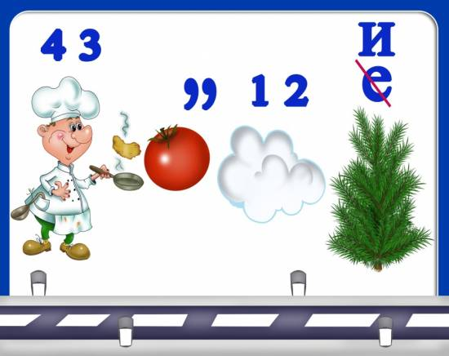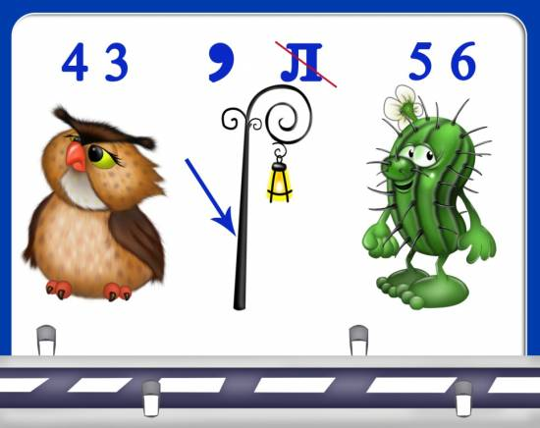

**водитель дорога**

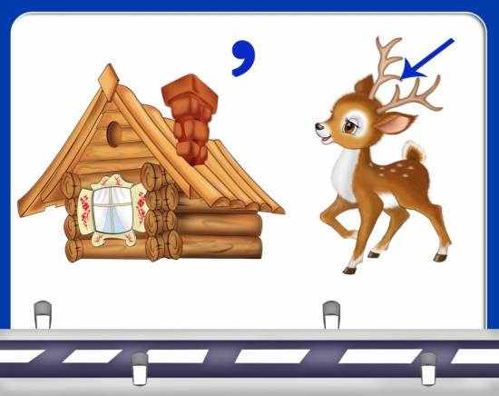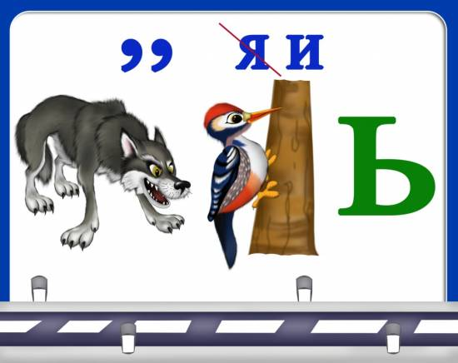

**5.Задание. «Эти правила важны»**

Вам необходимо на стихотворные строчки сформулировать правила.

1. Не открывай чужому дверь,

Любым словам его не верь.

*Ни в коем случае не открывай дверь, если звонит незнакомый человек.*

2. Если дядя незнакомый,

Хочет прокатить,

Или дать тебе конфет,

Ты ответить должен: «Нет»

*Нельзя садиться в машину без разрешения родителей к незнакомому человеку.*

3. Если тётя подошла,

Тебя за руку взяла,

Говорит: «Пойдём в кино», -

Не ходи с ней всё равно.

*Если незнакомый взрослый пытается тебя пригласить в кино или дать красивую игрушку, нельзя идти с ним.*

4. Нельзя доверчивым быть,

Незнакомым секреты говорить

Они обманут ребёнка легко

И деньги его унесут далеко.

*Нельзя рассказывать незнакомому человеку, что есть в доме.*

**Подведение итога деловой игры.**

**Подведение итогов педсовета**

Подводя итог, мы ясно осознаем, как важно понимать значимость «Безопасности» в жизни каждого человека. И чем раньше мы начнем прививать навыки безопасного поведения нашим детям, тем более уверенно будем смотреть в будущее.

Хотелось бы закончить наш педсовет поговоркой, которою часто мы слышим: *«Если предупрежден, значит вооружен!»*

Так давайте вооружимся мы, вооружим наших детей знаниями по безопасности жизнедеятельности и будем соблюдать их!

**Проект решения педсовета:**

1.С целью обеспечения безопасности воспитанников и предупреждения травматизма на занятиях, в совместной и самостоятельной деятельности, всем педагогам строго выполнять инструкции по охране жизни и здоровья воспитанников .

Срок - постоянно.

2.Совершенствовать работу по формированию основ безопасности жизнедеятельности у дошкольников через новые формы работы.

Срок - постоянно

3.Продолжать совершенствовать и пополнять предметно-развивающую среду по обеспечению безопасности жизнедеятельности дошкольников (изготовление лепбука)

Срок- до 20 марта.

4.Информирование родителей воспитанников по вопросу безопасности жизнедеятельности посредством родительских собраний, консультаций, ширм и т.д.

Срок - постоянно.